**Возбудители пироплазмоза у собак**

Пироплазмоз (он же бабезиоз) – это бич для многих собак и их хозяев в тёплый период времени уже с конца 80-х годов. Именно в этот период резко выросла численность культурных пород в городских квартирах крупных городов России, что повлекло к увеличению числа клещей во дворах и парках.

В первую очередь, нужно понять главное – пироплазмоз вызывают бабезии. А бабезии – это НЕ вирусы, это НЕ бактерии и это НЕ грибы! Бабезии – это простейшие.

Такие внутриклеточные микроорганизмы из отряда пироплазмид не могут самостоятельно создать нужные химические соединения для своей нормальной жизнедеятельности. Поэтому бабезии живут за счёт веществ, выработанных другими организмами (многоклеточными животными). Попросту говоря, это – кровепаразиты, которые живут за счёт других.

[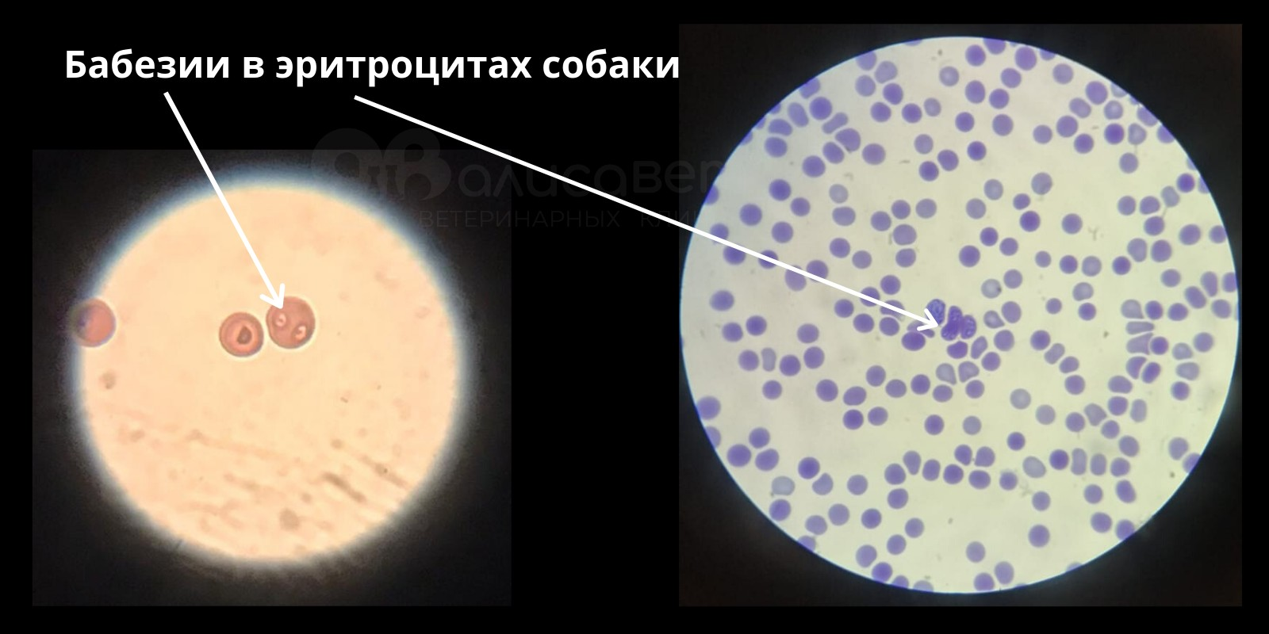](https://alisavet.ru/wp-content/uploads/2020/03/analizy-na-piroplazmoz.jpg)

Бабезии в мазках крови собаки

Существует более 100 видов бабезий с различной возможностью вызвать паразитарный процесс. Также они специфичны для разных видов животных. Но у собак любого возраста и породы пироплазмоз вызывают несколько видов бабезий, самые известные из которых – это Babesia canis и Babesia gibsoni.

Передача этого опасного паразита возможна только через укус клеща. То есть, заражённая бабезиями собака не может передать пироплазмоз другой собаке. К заболеванию предрасположены все собаки, независимо от породы и возраста, но наиболее тяжело болеют щенки, собаки до 2-3 лет,а также животные с хроническими заболеваниями печени и почек.

**Какая связь между бабезиями, клещом и собакой?**

Не смотря на то, что бабезия – одноклеточный микроорганизм, для своего полного развития ей необходимы два вида хозяев:

1. Основной хозяин (дефинитивный или окончательный, он же переносчик) – это иксодовые клещи, в кишечнике которых происходит половое размножение этих опасных простейших.
2. Промежуточный хозяин. В нашем случае – это собака. В её эритроцитах бабезия делится бесполым путём.

**Пики активности клещей и заболевания собак пироплазмозом**

Сезонность распространения пироплазмоза чётко зависит от цикла развития клеща. Считается, что существует два основных пика активности клещей с марта по май, а также с конца августа по октябрь. Но на самом деле это очень условные расчёты, которые заставляют владельцев собак терять бдительность в другие периоды времени.

Цикл развития клеща зависит строго от погодных условий (температура и влажность) и возможности своевременного нахождения жертвы (пропитание).

Как установили учёные, клещ может пройти все стадии созревания, как за 6 месяцев (при очень благоприятных условиях), так и более чем за 3 года (при плохих условиях). Поэтому на территориях с нестабильными погодными условиями (то очень холодно, то слишком жарко и сухо) прогнозировать вспышки заражения пироплазмозом можно лишь в каждом конкретном случае.

Например, если весна ранняя (в апреле уже тепло) и лето выдалось тёплое с периодическими дождями (поддержание высокой влажности), то цикл развития клещей будет ускоряться – им очень благоприятны такие условия. А значит, традиционно установленные пики заболеваемости пироплазмозом будут смещены.

Зная цикл развития клеща, и опираясь на погодные условия, можно рассчитать возможные периоды активности клещей с одновременным распространением бабезий.

**Цикл развития клещей**

Период активности клещей начинается с весны, когда температура стабильно поддерживается в положительных значениях (от +5°C до +7°C). В это время ещё может лежать на улицах снег и немного понижаться температура по ночам. Неактивными клещи становятся сразу же при первых заморозках. Паразиты могут зимовать на любой стадии своего развития (от личинки до имаго).

**Иксодовый клещ проходит 4 стадии развития:**

1. Яйцо.
2. Личинка.
3. Нимфа.
4. Имаго (взрослая особь).

**Яйца**

Жизненный цикл иксодового клеща начинается сразу же после спаривания самки с самцом. С этого момента яйца внутри женской особи оплодотворены. По мере созревания яиц оплодотворённая самка в течение 5-10 дней невысоко от земли откладывает их от 2000 и более штук (зависит от того, сколько до этого было выпито крови). Но в связи со сложным развитием клеща, до взрослой стадии выживают далеко не все.

[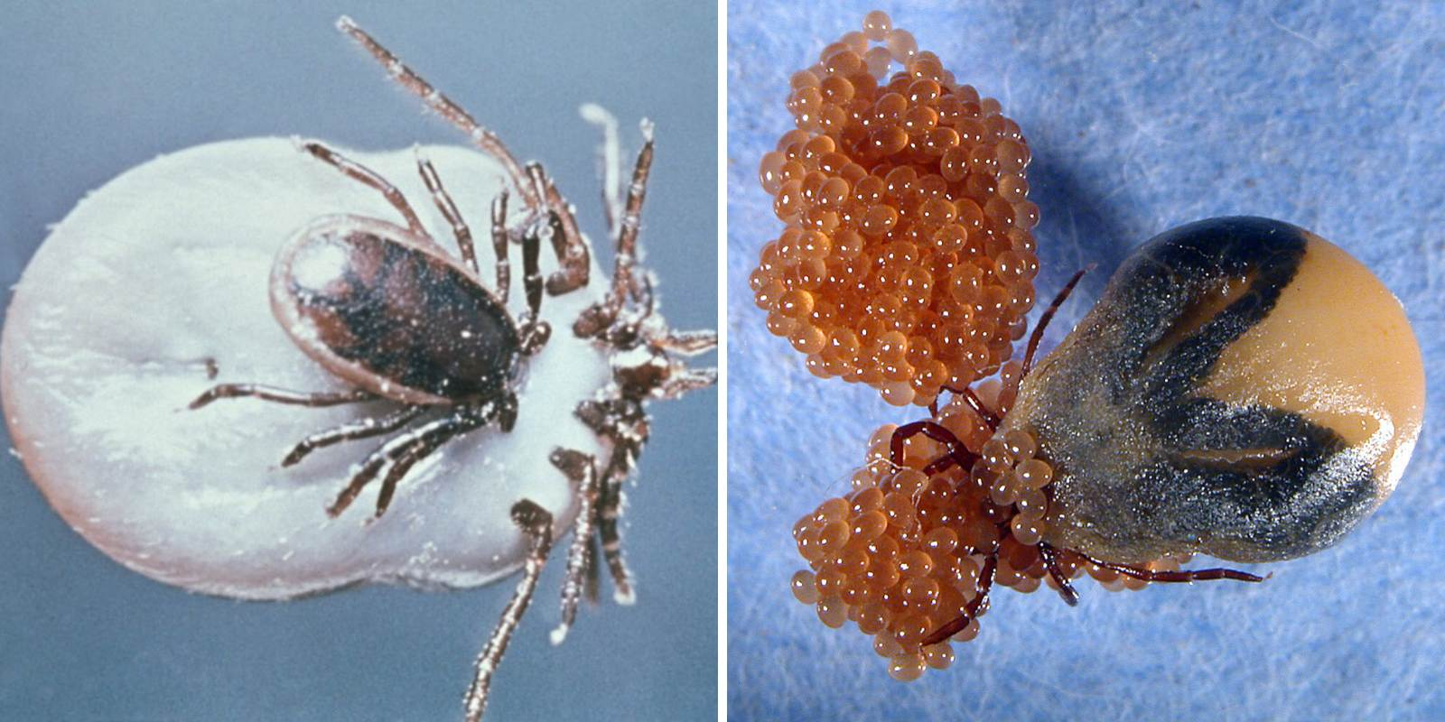](https://alisavet.ru/wp-content/uploads/2020/03/kleshchi-piroplazmoz.jpg)

Спаривание и кладка яиц, уже заражённых бабезиями

Кладка происходит через половое отверстие, расположенное очень близко к ротовому аппарату. Поэтому на первый взгляд может показаться, что яйца выходят изо рта самки, но это не так. Самка после откладки яиц погибает.

Яйца внешне напоминают икру рыбы очень маленького размера – в 1 мм может вместиться 2,5-3 штуки. Их созревание длится от 2-х до 7-ми недель – всё опять зависит от погодных условий.

**Личинка**

Из яиц появляются 6-тиногие личинки, которых очень сложно разглядеть (размер около 0,5-1 мм). Маленькие существа поднимаются над землёй не выше 30 см (обычно сидят в траве) и уже совсем скоро они попадают на животное. Личинки обычно нападают на грызунов и птиц, которые способствуют их активному распространению на другие территории.

В течение 3-х-12-ти дней они пьют кровь у своей жертвы, после чего сытые личинки отваливаются и вновь попадают на землю. Наступает период покоя от 6-ти до 90 дней, который опять же зависит от погодных условий.

**Нимфа**

Далее происходит переход в следующую стадию развития – из личинки в 8-миногую нимфу размером 1,5-2,5 мм. Нимфе вновь нужно насытиться кровью, иначе она не сможет перейти в стадию имаго (взрослая особь).

Нимфа поднимается по высокой траве или кустам до 1 метра от земли и уже скоро находит жертву для пропитания – чаще это домашние животные (часто собаки) или человек. В течение 3-х-10-ти дней она высасывает кровь, после чего опять падает на землю. Наступает период покоя сроком от 17-ти до 100 дней.

**Имаго**

Нимфы постепенно линяют и становятся взрослыми особями (имаго), но ещё неполовозрелыми. Размер имаго 3,5-4,5 мм (после насыщения кровью самка может увеличиваться до 10 мм).

Половой зрелости мужские и женские особи достигают, когда вновь насытятся кровью от домашних животных или человека. Поэтому имаго поднимаются над землёй примерно на 1,5 метра, что даёт им возможность быстрее прикрепиться к очередной жертве. В течение нескольких дней клещ насыщается кровью, после чего вновь возвращается на землю.

Кровь у женских особей стимулирует секрецию фермента, которая привлекает самцов для спаривания. Мужские особи почти сразу погибают от истощения после сложного процесса оплодотворения. Оплодотворённая самка вновь откладывает яйца и погибает. Цикл повторяется.

**Важные итоги**

Из-за нестабильных временных периодов развития клеща сложно прогнозировать вспышки заражения собак бабезиями.

Паразит не может перейти из одной стадии в другую, пока не найдёт жертву и не насытится её кровью. Поэтому клещ может долго находиться в одной из стадий, если ему никак не удаётся попасть на тело животного или человека. Опасный паразит будет долго и упрямо ждать. Именно поэтому клеща можно «подцепить» тогда, когда его совсем не ждёшь.

Если лето в городе очень жаркое и душное (низкая влажность), то вероятность подхватить пироплазмоз после укуса опасным паразитом практически нулевая, так как для клеща это очень неблагоприятный период для активного размножения. Исключением являются те места, где есть хорошая тень и хоть какая-то сырость – чаще это лес. О том, как снять клеща с собаки, читайте ниже в статье.

**Как бабезия попадает в клеща?**

Возбудители пироплазмоза попадают в клеща 2-мя способами:

1. При укусе от уже заражённой собаки или грызуна.  
   Мыши, крысы, зайцы и прочие грызуны невосприимчивы к пироплазмозу, но могут являться его носителями в течение 2-3 лет после первоначального заражения. Именно так бабезии могут попасть в организм личинки клеща или нимфы.
2. От заражённой самки, которая в последствие заразила свои же яйца (трансовариальная передача паразита). То есть, из яиц появляются личинки, которые уже заражены бабезиями.

[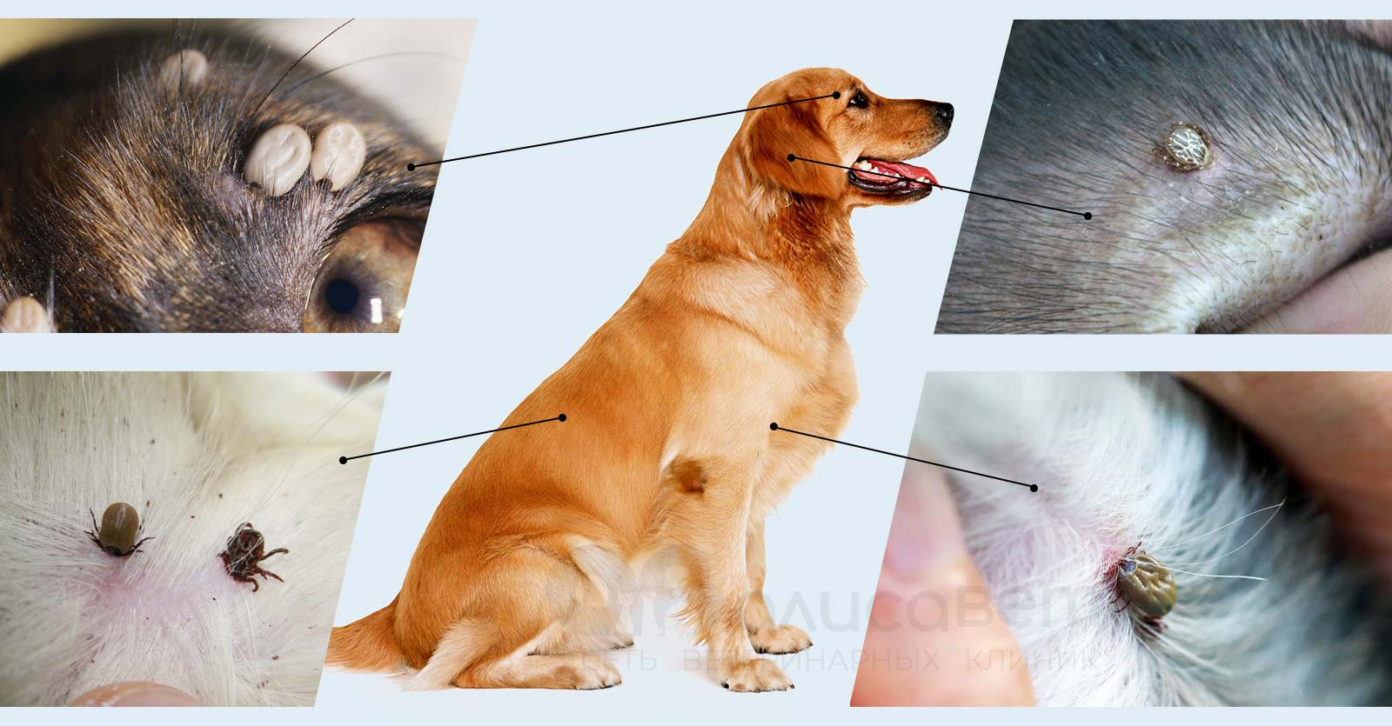](https://alisavet.ru/wp-content/uploads/2020/03/piroplazmoz-u-sobaki.jpg)

Клещи – переносчики бабезий, которые вызывают пироплазмоз у собак

**Как бабезия из клеща попадает в кровь собаки?**

Клещ при помощи специального приспособления на своих передних ногах, которое чувствует тепло и движение, понимает, что рядом с ним находится собака и ловко хватается за неё.

[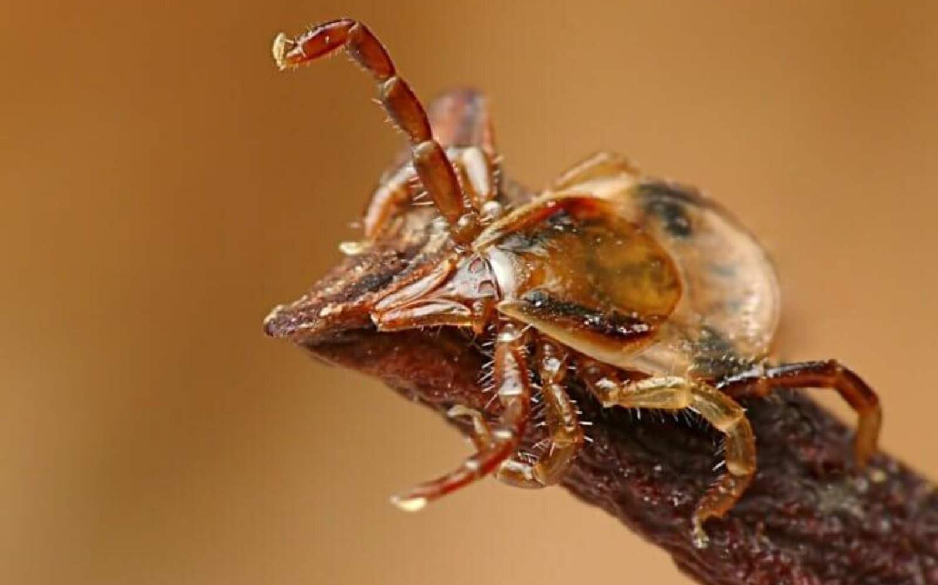](https://alisavet.ru/wp-content/uploads/2020/03/kleshchi-babezioz.jpg)

Клещ охотится – он ловко цепляется за мимо проходящую собаку

На передней части клеща можно разглядеть небольшое образование, похожее на головку или хоботок. Но на самом деле это две пары головных конечностей – педипальпы и хелицеры.  
Педипальпы находятся снаружи и прикрывают внутреннюю часть ротового аппарата – хелицеры и гипостом.  
Гипостом проходит вдоль хелицер и является началом пищеварительного тракта клеща в виде своеобразного выроста глотки, похожего на гарпун.

В момент укуса паразит аккуратно вводит в кожу внутреннюю часть ротового аппарата. Хелицеры – словно ножи, прорезают кожный покров, двигаясь вверх-вниз. На них есть загнутые назад острые шипы, которые обеспечивают сильную фиксацию клеща на теле. Как только хелицеры прорезали кожу, свою работу начинает гипостом – именно он способствует перемещению крови из организма собаки в тело клеща. Также гипостом обеспечивает дополнительную фиксацию паразита на теле жертвы.  
Педипальпы во время укуса остаются на поверхности тела.

В момент прокола кожного покрова клещ вводит обезболивающий компонент, а также специальное вещество, которое снижает сворачиваемость крови у собаки. Таким образом, ваш пёс не чувствует укус, а кровь в ранке не сворачивается – поэтому паразит может питаться несколько дней.

[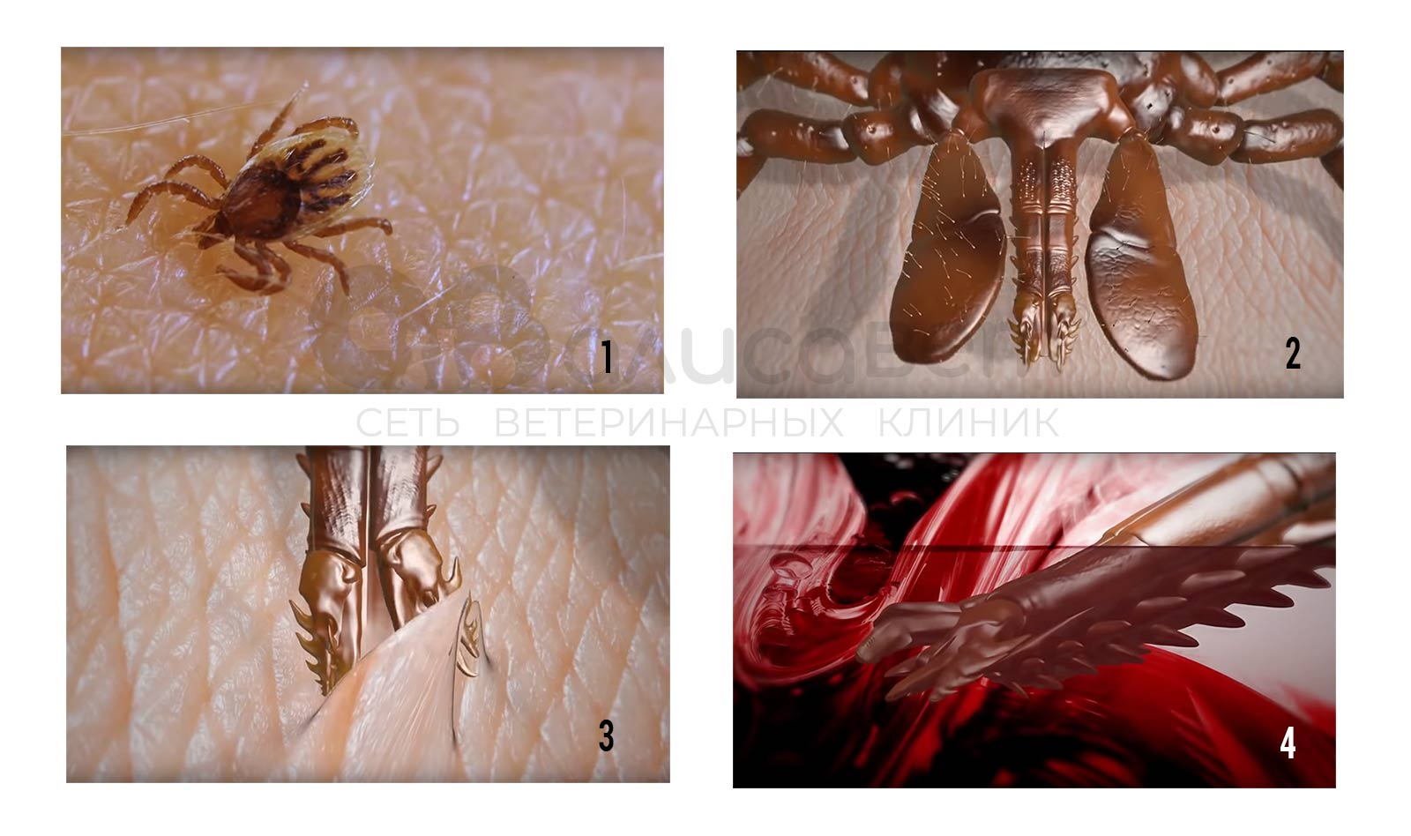](https://alisavet.ru/wp-content/uploads/2020/03/kak-peredayotsya-piroplazmoz.jpg)

Клещ очень аккуратно прорезает кожу, плотно фиксируется и пьёт кровь несколько суток

Вернёмся к бабезиям. Они находятся у клеща в слюнном секрете слюнных желез в неактивном состоянии – для их активации нужна кровь. Когда паразит начинает свою трапезу, кровь проходит сквозь слюнные железы, и бабезии вместе с ней перемещаются в кишечник клеща. Именно тут возбудитель пироплазмоза «просыпается» и начинает активно размножаться бесполым путём. И вскоре большое количество активных бабезий вновь поступает в слюнные железы. Весь этот процесс происходит в течение 36-48 часов после начала укуса.

Если клеща удалить в самые первые часы, как только он присосался к собаке, то вероятность развития пироплазмозом практически нулевая (как удалить клеща с собаки, читайте ниже в статье). Исключение составляют клещи, которых после присасывания практически сразу удалили с животного и выбросили обратно в траву. Этот ещё голодный клещ найдёт новую жертву, чтобы насытиться кровью вдоволь. Однако пока он будет искать другую собаку, небольшое количество крови уже активизирует бабезий – малое количество крови им вполне достаточно для размножения. Поэтому, укусив новую жертву, клещ в первые же минуты запустит возбудителя пироплазмоза в организм собаки.

**Поглощение крови клещом может состоять из двух стадий:**

* медленное всасывание;
* быстрое всасывание.

[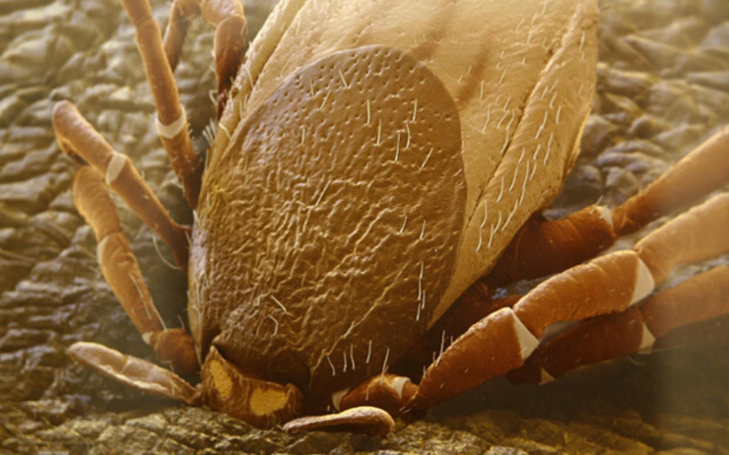](https://alisavet.ru/wp-content/uploads/2020/03/chem-opasny-kleshchi-dlya-sobak.jpg)

Клещ может несколько суток пить кровь у своей жертвы

В первые 24 часа клещ пьёт кровь очень медленно, но, примерно, уже ближе к 36 часам кровяной поток и слюнные секреции усиливаются, вызывая местное воспаление кожи, разрывы и даже некроз. Естественный риск передачи заболевания в этот момент максимален. Как только клещ полностью насытится кровью, он извлекает часть своего ротового аппарата из кожи собаки и падает на землю для откладки яиц.

[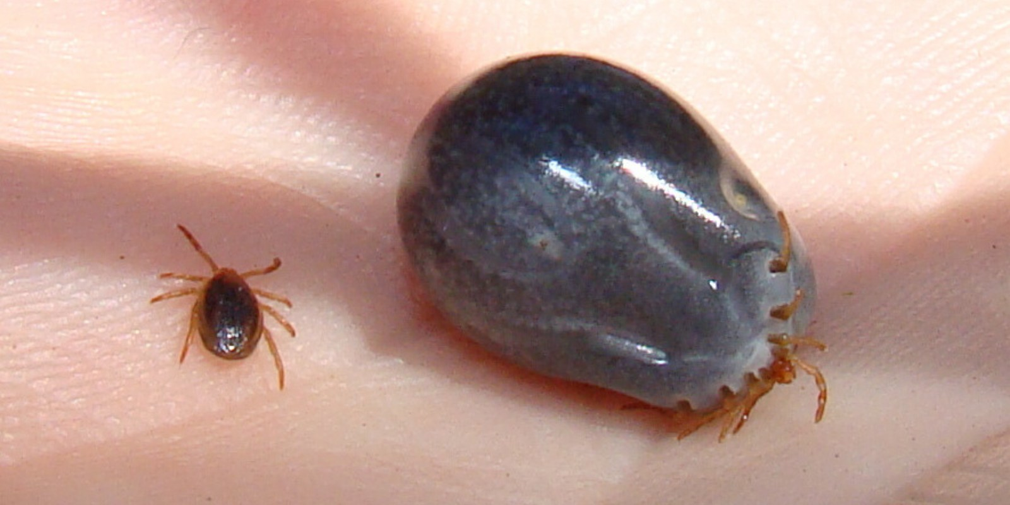](https://alisavet.ru/wp-content/uploads/2020/03/piroplazmoz-u-sobak-simptomy-inkubacionnyj-period.jpg)

Вот так выглядят голодный (слева) и сытый (справа) клещи

**Что происходит, когда возбудители пироплазмоза попали в кровь собаки?**

Бабезия, попадая в кровь собаки, тут же проникает в кровяные клетки под названием эритроциты.  
Эритроциты – это клетки крови (красные кровяные тельца), которые в лёгких собаки насыщаются кислородом, после чего разносят его ко всем тканям и органам. Отдав кислород, эритроцит забирает из каждой клетки углекислый газ (CO2) и несёт его обратно в лёгкие.

Эритроцит богат белком – гемоглобином, в состав которого входит железо. Именно оно прикрепляет кислород и углекислый газ, а также окрашивает эритроцит в красный цвет. Все эти подробности нужны, чтобы понять, как симптомы сменяют друг друга.

**Первый этап развития пироплазмоза у собаки, начальные диагностика и лечение**

Итак, бабезия попала в эритроцит. Внутриклеточный паразит начинает делиться. Если удаётся обнаружить возбудителя под микроскопом, то в эритроците он хорошо виден, как грушевидные парные образования.

[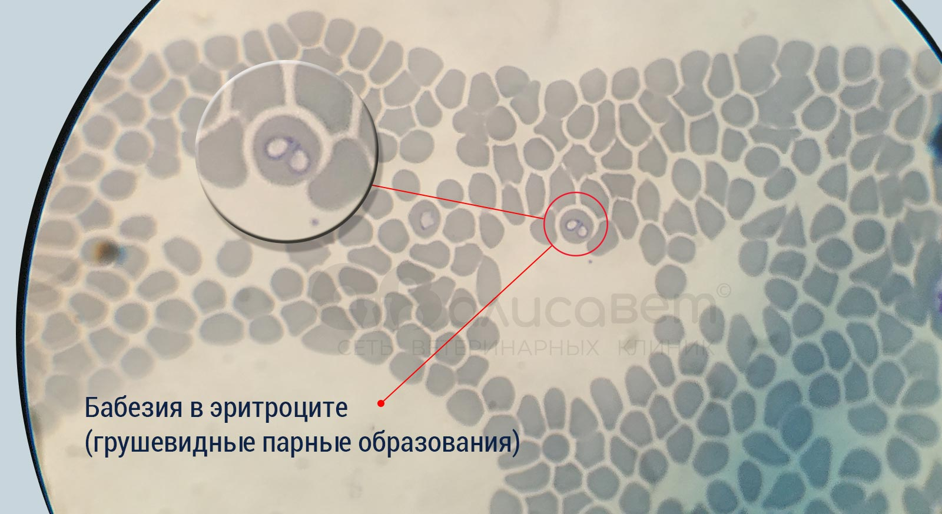](https://alisavet.ru/wp-content/uploads/2020/03/babezioz-u-sobak.jpg)

Микроскопия мазка крови для диагностики пироплазмоза

Если изначально заражение бабезиями было в очень малых количествах (например, если вы успели через 48 часов удалить клеща), то симптомы ещё очень долго могут отсутствовать, либо быть смазанными. Но если клещ просидел на собаке «до последнего», то количество бабезий в эритроцитах собаки достаточно высокое. Тогда симптомы пироплазмоза начинают активно прогрессировать.

Именно по этим причинам период от попадания бабезий в кровь до первых симптомов (инкубационный период) может растянуться от 2-х дней до 3-х недель. Сроки также зависят от возраста собаки, общего состояния, ранее перенесённых заболеваний и наличия хронических болезней.

Вернёмся к эритроциту. Его основная функция – это перенос кислорода и углекислого газа. Но так, как в красной кровяной клетке поселяется паразит, то выполнить свою задачу эритроцит не может. А значит первое, что происходит – это кислородное голодание всех тканей и органов в организме собаки. Помимо недостатка кислорода, в тканях начинает копиться углекислый газ, который некому забрать.

**Всё это приводит к первым симптомам пироплазмоза:**

* **общее недомогание;**
* **апатия, вялость, слабость;**
* **сниженный или избирательный аппетит;**
* **учащение дыхания (одышка);**
* **анемия (бледность слизистых оболочек);**
* **слабость тазовых конечностей.**

Следует учесть, что проявиться могут не все симптомы – пироплазмоз у каждой собаки протекает индивидуально. Но часто в начале заболевания владельцы говорят про своих собак – «Он стал каким-то грустным». Иногда этот этап развития пироплазмоза многие хозяева не замечают или списывают на жару, ведь, когда душно, особо кушать и не хочется. Как правило, этот первый важный «звонок» владельцы игнорируют. Однако выявить возбудителя уже вполне возможно.

**Выявление пироплазмоза**

[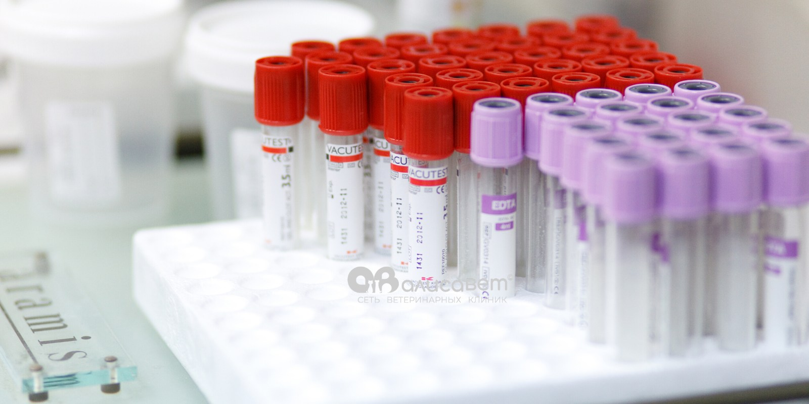](https://alisavet.ru/wp-content/uploads/2020/03/kak-lechit-piroplazmoz-u-sobaki.jpg)

Перед лечением собаки от пироплазмоза нужно обязательно провести диагностику

1. Мазок периферической крови – из мелких сосудов уха или когтя (микроскопия) – это самый лёгкий и быстрый способ увидеть бабезий при помощи микроскопа. Однако при малом количестве паразита в крови результат исследования может быть отрицательным. В таком случае проводят иной анализ – берут кровь из вены собаки на ПЦР.
2. ПЦР – полимеразная цепная реакция. Более дорогостоящий, но метод исследования немного эффективнее, так как позволяет обнаружить генетическую информации самого возбудителя. Минусы данного исследования: необходимо ждать результат анализа минимум сутки, а также при условии, если бабезий в крови пока ещё очень мало, то есть риск того, что в набранную пробу возбудитель просто не попал. Отрицательный ПЦР результат на ранних стадиях заболевания – это не 100% гарантия, а лишь высокая вероятность того, что заражения бабезиями всё-таки нет.
3. Общий клинический и биохимический анализы крови – стандартные исследования, которые нужно обязательно сдать для дальнейшего сравнения хода течения болезни и эффективности лечения.

**Лечение собаки от пироплазмоза в первые дни**

Без своевременной помощи смертность может достигать 90% и более, а ранняя диагностика и лечение могут не только спасти жизнь животного, но и предотвратить возможные осложнения.

Назначенное ветеринарным врачом комплексное лечение в период начала заболевания наиболее эффективно, так как ещё нет серьёзных нарушений в работе внутренних органов собаки:

1. Однократно назначают противопаразитарный препарат против бабезий («Пиро-стоп», «Имидокарб», «Фортикарб»).
2. Для снятия общей интоксикации и минимизации осложнений со стороны печени и почек внутривенно капельно вводят средства для быстрейшего очищения крови и организма в целом от погибших бабезий.
3. При необходимости проводят симптоматическую терапию в виде капельниц в течение нескольких дней (это решает только ветврач, так как течение болезни у каждой собаки очень индивидуально).

[](https://alisavet.ru/wp-content/uploads/2020/03/kak-lechat-piroplazmoz-u-sobaki.jpg)

Лечение собаки от пироплазмоза начинают тут же после подтверждения диагноза

Через три дня после введения противопаразитарного препарата нужно обязательно пересдать кровь на наличие бабезий — ПЦР-исследование (и не важно, остались ли у собаки симптомы пироплазмоза или нет). Возможно такое, что однократно введённый препарат против бабезий не смог сразу их всех уничтожить или попросту не сработал на конкретный вид возбудителя (ПЦР будет положительной). В таком случает, введение противопаразитарного препарата повторяют или назначают иное средство.

При благоприятном исходе обычно через 1-2 недели ветврач рекомендует сдать кровь на общий и биохимический анализ, чтобы удостовериться, что организм восстанавливается, и никаких поражений внутренних органов не возникло.

**Второй этап развития пироплазмоза у собаки**

Если собаке своевременно не провели диагностику и не назначили лечение, то болезнь будет стремительно прогрессировать.

Бабезии продолжают активно делиться, полностью заполняя всё пространство в каждом поражённом эритроците. Но красные кровяные клетки не резиновые — от механического напора бабезий их стенки в итоге лопаются. После разрыва эритроцита в кровяное русло попадают не только размножившиеся возбудители, но также остатки от разорванных красных кровяных телец, двухвалентный атом железа алого цвета и гемоглобин, который вне эритроцита является сильнейшим окислителем и ядом.

Попавшие в кровь бабезии вновь поражают всё новые и новые эритроциты, вызывая их массовую гибель.  
Что касается гемоглобина, то при незначительном разрушении эритроцитов он, попадая в кровь, связывается белком гаптоглобином, а после в таком виде удаляется из организма специальными защитными клетками – макрофагами. Поэтому в норме гемоглобин не попадает в мочу.

Однако при пироплазмозе происходит массовая гибель эритроцитов, поэтому гаптоглобин не может связать весь этот огромный объём освободившегося гемоглобина.

И вот теперь представьте себе некую «помойку», которая активно перемещается в общем потоке крови. Многие знают, что печень и почки являются естественными фильтрами в организме не только человека, но и собаки. Поэтому часть этого объёмного «мусора» застревает именно в них – эти органы сильно поражаются в первую очередь.

**Из-за этого почки и печень не могут нормально выполнять свои функции:**

1. Свободный гемоглобин попадает в почки и в почечных канальцах превращается в гемоглобин-гемосидерин. Последствием этого владелец наблюдает к собаки выделение **мочи ржавого или тёмно-коричневого цвета**.  
   Если разрушение эритроцитов в крови собаки становится крайне объёмным (массивный гемолиз), то, следовательно, и количество гемоглобина увеличивается ещё больше. При таком обстоятельстве моча становится розового или красного цвета.
2. Печень вырабатывает желчь, в состав которой входит пигмент билирубин. Его количество при пироплазмозе резко повышается из-за нарушенного выведения уже имеющегося билирубина из организма и из-за избыточного разрушения эритроцитов (гемоглобин не может превратиться в билирубин). Такие нарушения приводят к **желтушности слизистых оболочек** собаки (иктеричность).

[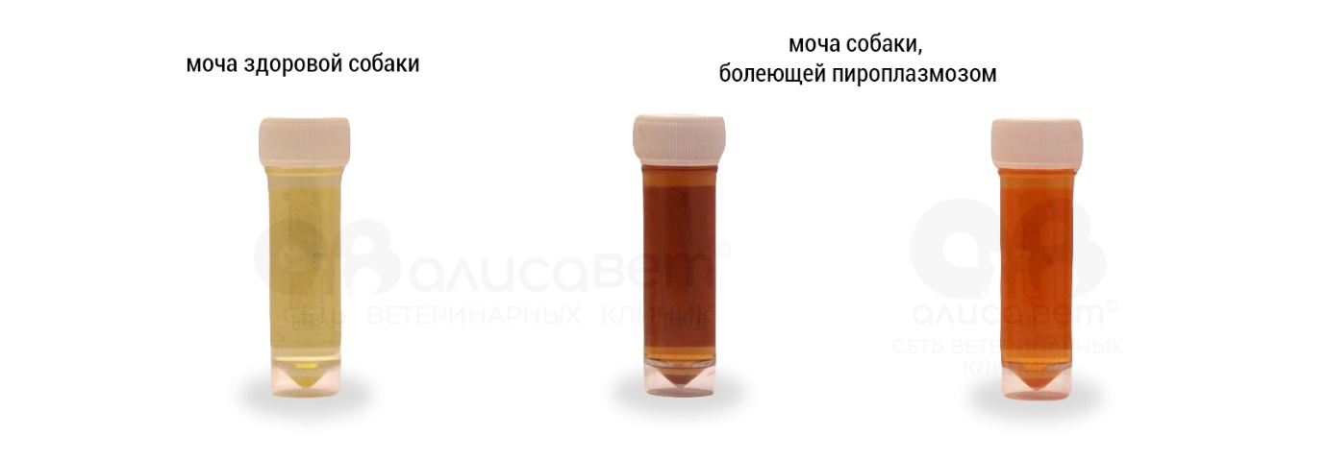](https://alisavet.ru/wp-content/uploads/2020/03/mocha-pri-piroplazmoze-foto.jpg)

Цвет мочи собаки при пироплазмозе

Простыми словами – из организма собаки не могут удалиться массовые токсические продукты распада. Наступает сильная интоксикация, которая приводит к **следующим признакам пироплазмоза**:

* **рвота и кровавый понос;**
* **повышение температуры до 40-41°C (бывает не всегда!);**
* **повышенная жажда;**
* **изменение цвета мочи (от красного до цвета тёмного пива) из-за повышенной концентрации билирубина в моче;**
* **желтуха – окрашивание в жёлтый оттенок склеры глаз, слизистых ротовой полости, а в дальнейшем – всей кожи из-за повышенной концентрации билирубина в крови.**

[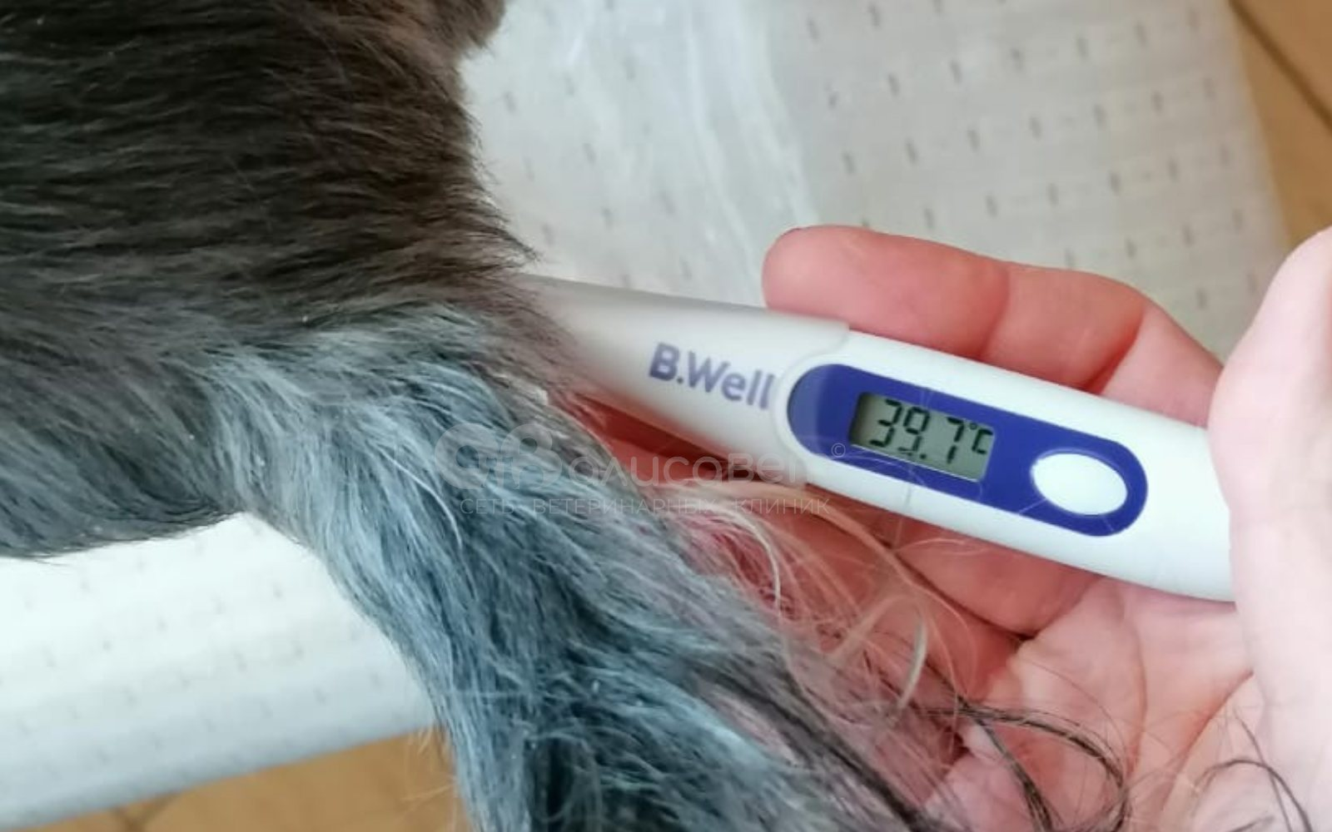](https://alisavet.ru/wp-content/uploads/2020/09/kak-lechat-piroplazmoz-u-sobak.jpg)

При пироплазмозе температура у собаки поднимается до 40-41°

Как и в начале заболевания, у собаки проявиться могут не все перечисленные симптомы – пироплазмоз у каждого питомца протекает по-разному. На этой стадии развития пироплазмоза владельцы уже понимают, что собака заболела. В данном случае поездка в ветеринарную клинику должна быть обязательна!

**Диагностика бабезиоза у собаки**

Когда болезнь так прогрессирует, то уже обычный мазок периферической крови (из уха или когтя) сразу показывает наличие бабезий. Иногда сдавать кровь на ПЦР даже не имеет смысла – и так всё понятно. Дополнительно придётся сдать кровь из вены на общий и биохимический анализ крови. Это нужно сделать, чтобы ветврачу понять, насколько сильно поражены внутренние органы, чтобы назначить более серьёзное эффективное лечение.

Так как за несколько дней избавиться от всего этого «мусора» невозможно, лечебные процедуры растягиваются на долгое время.  
Также нужно периодически пересдавать анализы крови, чтобы посмотреть динамику лечения (насколько оно эффективно).

И даже после долгожданного выздоровления, пироплазмоз оставляет свои следы в виде побочных эффектов – хронические заболевания определённых органов. Собака навсегда останется с этими болезнями, которые будут периодически «заявлять о себе», а повторное поражение бабезиями приведёт к ещё более тяжёлому течению пироплазмоза.

**Если не лечили, а чего-то ждали**

Более существенным событием является возникновение так называемого Синдрома Системного Воспалительного Ответа (SIRS) – это крайне тяжелое состояние, возникающее при запуске иммунных механизмов и целого комплекса сложных биохимических реакций.

Также высок риск необратимых цитохимических иммунных повреждений собственных тканей и клеток организма, то есть для системного воспалительного ответа характерным является, то, что иммунная система атакует свой же организм. Это происходит не за счет генетических дефектов (как при аутоиммунных заболеваниях), а в результате высокой агрессивной реакции иммунной системы.

**Если собаке не оказана своевременная ветеринарная помощь даже при явных симптомах, то следующее развитие пироплазмоза выглядит так:**

* **глубокая гипоксия (кислородное голодание) с нарушением обмена веществ;**
* **сильнейшая интоксикация (отравление) организма;**
* **отказ работы внутренних органов (особенно печени и почек);**
* **смерть собаки.**

**Последние шансы на лечение**

В таком случае вытащить питомца из объятий смерти практически невозможно. Некая надежда есть на переливание крови и гемодиализ (аппарат «искусственная почка»), но и они могут оказаться малоэффективными.

«Искусственная почка» сможет очистить кровь от этого обилия токсинов и «мусора», но поможет ли это вновь «запустить» поражённые почки – вопрос. И всё же нередко гемодиализ действительно спасает безнадёжного четвероногого пациента. Это как последний рывок, как последняя надежда на спасение любимого питомца при сильном поражении бабезиями.

Гемодиализ собаке в ветеринарной клинике

Однозначно, что чудом спасённая собака уже навсегда останется с целым набором хронических заболеваний. Но зато она будет жива. Кстати, «искусственная почка» так же применяется при неэффективном (по каким-то причинам) своевременном лечении пироплазмоза.

**Выводы по лечению собаки от пироплазмоза**

Вылечить любимого пса может только ветеринарный специалист, у которого под рукой диагностическое оборудование и целый набор лекарственных средств.

Самостоятельно лечить собаку от пироплазмоза недопустимо. Во-первых, нужно точно знать, что причина недомогания действительно вызвана бабезиями (то есть, нужно, как минимум, сдать кровь на анализы). Дело в том, что многие перечисленные выше симптомы пироплазмоза можно также отнести и к другим заболеваниям собак:

* лептоспироз;
* острые заболевания печени;
* пиометра у сук и др.

Нельзя вылечить собаку от лептоспироза или пиометры противопаразитарными препаратами, которые направлены против бабезий.

Во-вторых, терапия «пальцем в небо» может стать не только неэффективной, но и опасной для собаки, ведь средства от бабезий нагружают организм питомца, да к тому же вы ещё упустите драгоценное время. Препараты от возбудителей пироплазмоза имеют массу побочных эффектов. Поэтому их расчёт и использование должны проводиться только под наблюдением ветеринарного врача.

В-третьих, противопаразитарная терапия включает в себя целый комплекс лекарственных средств. А значит, что самостоятельно решить, что, куда и в каких объёмах вводить собаке – очень рискованно. Если у питомца почки уже «не работают», то некоторые препараты и внутривенные вливания могут оказаться для него смертельными.

**Иммунитет и профилактика пироплазмоза**

Собаки – не коровы, и возможности остро не реагировать на повторное введение бабезий у них нет. Иными словами – собаки будут болеть каждый раз, как только возбудитель пироплазмоза попадёт в организм (даже по 2 раза за тёплый сезон). Поэтому вопрос о профилактике в этом случае всегда актуален.

**Как защитить собаку от клещей**

Предотвращать заражение собаки бабезиями не то, что можно, а, скорее, нужно! И сделать это можно при помощи некоторых действий со стороны владельца и огромного ассортимента средств защиты питомца от клещей. Такие средства продаются в зоомагазинах и ветеринарных аптеках. Однако, многие из них вовсе не являются хорошими защитниками.

| **Способ защиты** | **Пояснения** |
| --- | --- |
| Осмотр собаки после прогулок  Эффективность низкая | Оказавшись на теле собаки, клещ ещё долго ползает и ищет место с наиболее тонкой кожей (уши, веки, губы, подмышечные впадины, паховые складки, область анального отверстия и т.д.).  Поэтому найти и уничтожить опасного паразита ещё до момента укуса вполне возможно – достаточно вычёсывать собаку частым гребнем или просто очень тщательно осматривать питомца во время и после каждой прогулки или каждые 2-3 часа в день, если пёс свободно бегает на даче.  Специалисты рекомендуют осматривать собаку каждые 15-20 минут. Но вряд ли кто-то из владельцев будет так делать, иначе не останется времени на прогулку.  Следует иметь в виду, что этот способ защиты от клеща малоэффективный – около 50% клещей невозможно сразу обнаружить на теле четвероногого друга (клещ может впиться даже в десну, где обнаружить его крайне сложно). Поэтому помимо осмотра собаки обязательно используйте иные способы защиты. |
| Комбинезоны  Эффективность низкая | Комбинезоны закрывают лишь часть тела собаки. Голова, шея, нижняя часть лап и хвост остаются совершенно незащищёнными.  Такой способ защиты можно использовать в комплексе с химическими препаратами от паразитов (инсектоакарициды), что действительно даст высокоэффективную защиту от клещей. |
| Бандана  Эффективность низкая | Бандана предназначена для того, чтобы наносить на неё средство от кровососущих паразитов. Однако защитить всё тело от опасных клещей она не может (особенно крупных собак). Защитный спрей от клещей должен быть на всей поверхности тела собаки, а не только на передней части спины.  Однако обработанная спреем бандана может стать дополнительной защитой к основной обработке. |
| Ультразвуковой прибор (часто в виде брелка) | Клещи не реагируют на ультразвуковые волны. |
| Ваниль и лаванда  Эффективность низкая | Ванильная и лавандовая вода – это хороший репеллент от комаров сроком минут на 15. Однако на клещей такой тип защиты не действует вообще – они не боятся этих запахов. |
| Химические препараты  Эффективность высокая | Специальные инсектоакарицидные препараты (продаются в зоомагазинах и ветаптеках) – самые эффективные средства от клещей и других кровососущих паразитов. |

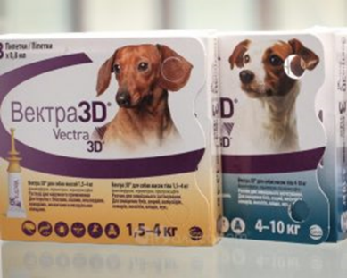[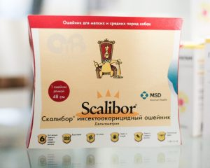](https://alisavet.ru/wp-content/uploads/2020/03/skalibor-oshejnik-dlya-sobak.jpg)[](https://alisavet.ru/wp-content/uploads/2020/03/kiltiks-dlya-sobak.jpg)[](https://alisavet.ru/wp-content/uploads/2020/03/advantiks-dlya-sobak.jpg)[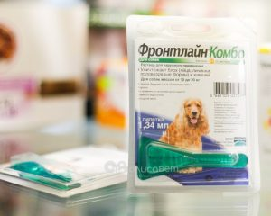](https://alisavet.ru/wp-content/uploads/2020/03/frontlajn-kombo-dlya-sobak.jpg)[](https://alisavet.ru/wp-content/uploads/2020/03/rolfklub-kapli-dlya-sobak.jpg)[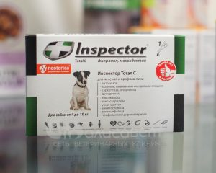](https://alisavet.ru/wp-content/uploads/2020/03/inspektor-kapli-dlya-sobak.jpg)[](https://alisavet.ru/wp-content/uploads/2020/03/rolfklub-3d-kapli-dlya-sobak.jpg)[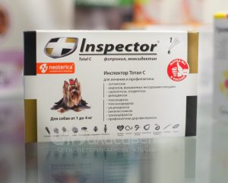](https://alisavet.ru/wp-content/uploads/2020/03/inspektor-dlya-sobak.jpg)[](https://alisavet.ru/wp-content/uploads/2020/03/bravekto-dlya-sobak.jpg)

К сожалению, нет единого метода борьбы, который давал бы 100% защиту от размножения клещей или заболеваний, которые они переносят.

Профилактика должна быть комплексной, своевременной и проводиться от момента потепления до самых заморозков.

**Мнимая профилактика пироплазмоза**

Каждый владелец собаки ждёт того волшебного средства, которое могло бы защитить его питомца именно от бабезий. Сейчас существуют два способа такой профилактики, но, к сожалению, они настолько малоэффективны и даже опасны, что записывать их в список профилактических препаратов просто нет смысла. А теперь подробнее.

**Противопаразитарные препараты**

Эти средства ветеринарные врачи используют в период заболевания и обычно не применяют для постоянной профилактики пироплазмоза из-за своей высокой токсичности. К таким препаратам относятся: фортикарб, пиро-стоп, имидосан, азидин, верибен, беренил и прочие.

Не нужно подвергать собаку такой высокой нагрузке, ведь в дальнейшем возможно реальное заражение бабезиями, а организм уже будет ослаблен из-за введённого ранее препарата. Это ускорит и усугубит течение и без того тяжёлого заболевания.

Кроме того, нет точных данных, как долго эти препараты могут оставаться в организме каждой конкретной собаки (неделю, две, месяц – неизвестно, а значит, эта защита «вслепую»).

Однако в экстренной ситуации **однократное** применение фортикарба, пиро-стопа или имидосана допустимо.

**Вакцина от пироплазмоза**

Важно понять, что вакцина не защищает собаку от клещей – она защищает питомца от пироплазмоза. Это разные вещи. От самих клещей прививки не существует!

[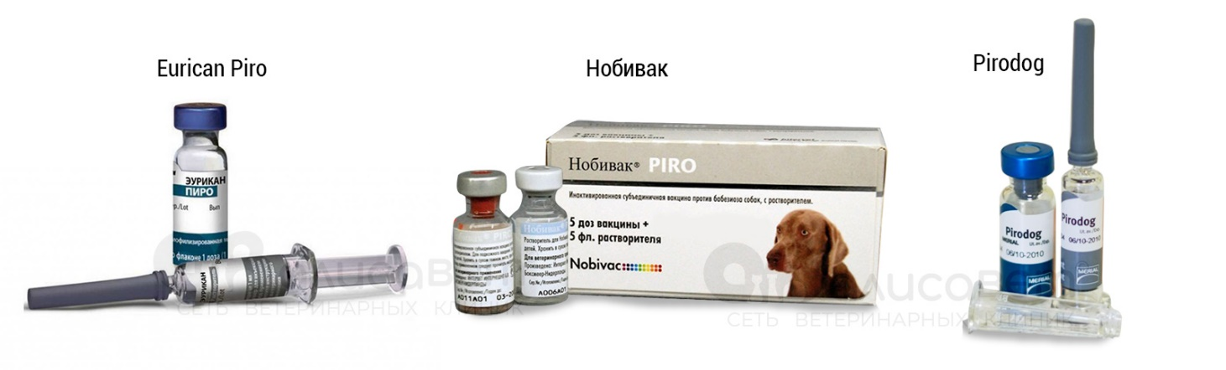](https://alisavet.ru/wp-content/uploads/2020/03/vakcinaciya-ot-piroplazmoza-sobak.jpg)

Вакцины для профилактики пироплазмоза собак

Сейчас можно встретить такие вакцины от пироплазмоза, как Pirodog, Eurican Piro (Merial) или Нобивак Piro (Интервет). А теперь про особенности этих вакцин:

1. Первично такую вакцину вводят двукратно (как и вакцины от инфекций). Иммунитет формируется через 21 день после повторного введения вакцины. Если местность неблагополучна, то вакцинацию повторяют каждые 6 месяцев.
2. После прививки нужно снизить вероятность контакта животного с клещами в период вакцинации и формирования иммунного ответа к бабезиям.
3. Также вакцинируют собак не позднее, чем за месяц до активного паразитирования клещей. Дело в том, что в формирования иммунного ответа к бабезиям необходимо снизить вероятность контакта собак с иксодовыми клещами-переносчиками бабезиоза.
4. Переболевших пироплазмозом собак вакцинируют не ранее, чем через 2 месяца после клинического выздоровления.
5. Не рекомендуется делать прививку от пироплазмоза одновременно с другими вакцинами в течение 14 дней до и после иммунизации.
6. Вакцину можно применять собакам с 5-6 месяцев, но нельзя вводить беременным и кормящим самкам.

Мало того, что схема вакцинации в принципе сложная, так ещё эта прививка не сможет полностью защитить вашу собаку от пироплазмоза. Она лишь позволит питомцу переболеть бабезиозом в лёгкой форме (и даже несколько раз за сезон), но не более того. По научным данным вакцины больше подходят для борьбы с развитием возбудителя уже внутри заражённого клеща. То есть при дальнейшем повышении эффективности препарата это может способствовать блокировке размножения бабезий, тем самым предотвращая дальнейшее заражение животных.

Стоимость такой вакцины высокая, а защита весьма сомнительная. Поэтому нет ничего лучше своевременной комплексной обработки собаки от кровососущих паразитов.

**3 факта и 2 совета, которые лучше знать**

1. Если вы не снимали со своей собаки клещей, это ещё не значит, что она не может заразиться пироплазмозом. 50% клещей владельцы просто не находят на коже и в шерсти своего питомца. И это следует учитывать!
2. Но и не каждый клещ, который укусил вашу собаку, является переносчиком пироплазмоза. А это значит, что, сняв клеща со своего питомца, паниковать и стремительно бежать в ветеринарную клинику не нужно.
3. Осмотр в лечебном учреждении сразу же после обнаружения опасного паразита ничего не покажет даже лабораторно. Чтобы обнаружить бабезии в мазке или получить достоверные анализы крови, возбудитель пироплазмоза должен уже хоть немного размножиться в организме собаки. По-другому его не выявить. С одной стороны, чем раньше начали лечение, тем лучше. Но с другой стороны – если нет анализов, подтверждающих наличие бабезиоза, то лечение серьёзными препаратами может оказаться весьма токсичным «промахом».
4. После снятия клеща привозить собаку в клинику нужно при первом же неестественном поведении питомца. Даже если ваш четвероногий друг и без того часто отказывается от трапезы, то после снятия клеща это должно превратиться в возможный симптом смертельного заболевания. Лучше успокоиться, что пироплазмоза нет, чем потерять время и потом винить себя за это.
5. Также после снятия клеща с питомца желательно дважды в день измерять температуру тела ректальным способом (вводить электронный термометр в анальное отверстие). В норме температура собаки не должна превышать 39,0°C (максимум 39,2°C). Если на термометре показатели выше – срочно в ветеринарную клинику!

**Как снять клеща с собаки**

В заключение, хотелось бы рассказать вам, как нужно снимать клещей с собаки. Удалять паразита нужно крайне осторожно, не надавливая на его заднюю часть. Надавив на брюшко можно вызвать резкий выход содержимого кишечника в ранку, тем самым ускорив процесс заражения собаки бабезиозом. Чаще всего именно так сами же владельцы способствуют заражению своего питомца бабезиями.

Но чаще владельцев волнует другой вопрос: «В какую сторону выкручивать клеща?». Положа руку на сердце, отвечаем – в любую!  
На всякий случай мы внимательно изучили десятки клещей под микроскопом, но никакой резьбы так и не нашли. Зато можем рассказать вам о загнутый назад острых шипах на хелицерах (часть ротового аппарата) – именно они обеспечивают хорошую фиксацию клеща во время его продолжительной трапезы.

Отсюда вывод – теоретически можно просто аккуратно выдернуть клеща. Но! Кручение позволяет удалить паразита без резких движений, что минимизирует риск отрыва тех самых хелицер (это тот момент, когда владельцы говорят, что «голова» клеща осталась под кожей).

**2 способа удалить клеща**

Самый простой и очень эффективный способ – это удаление паразита специальным удалителем (он же – выкручиватель). Его можно заранее купить даже в обычной аптеке и держать при себе во время прогулок с собакой.

[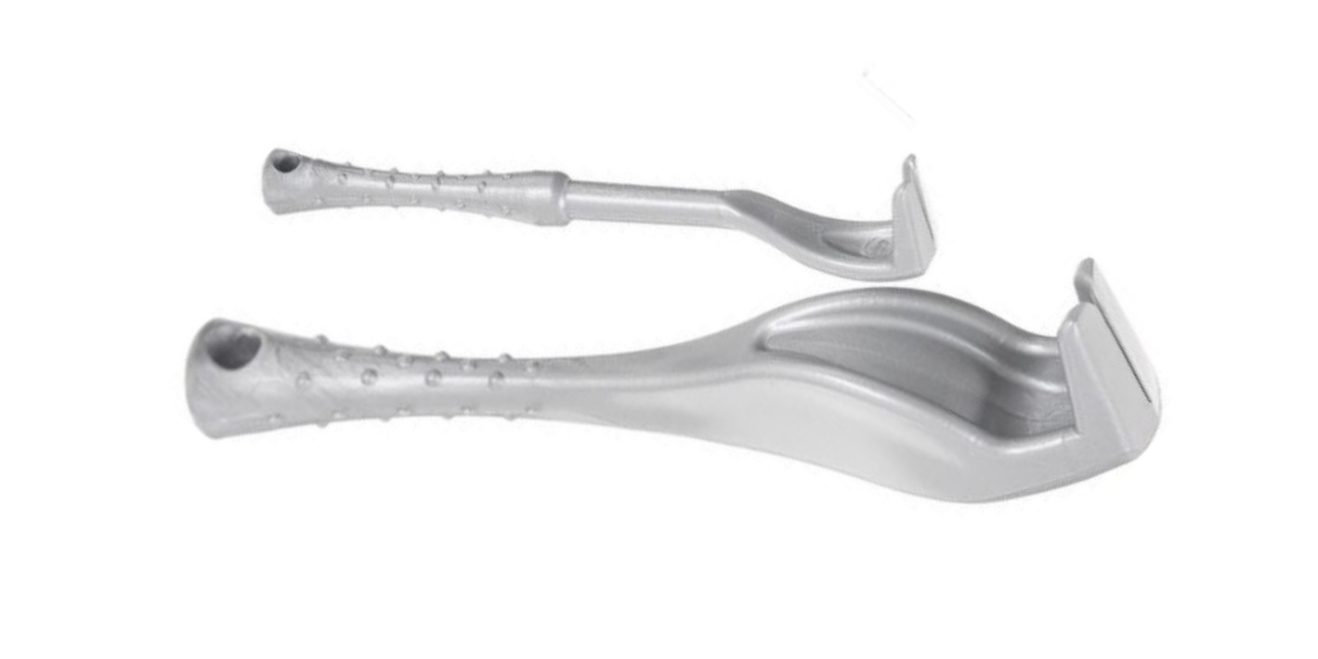](https://alisavet.ru/wp-content/uploads/2020/03/kak-snyat-kleshcha-s-sobaki.jpg)

Удаление клеща с собаки при помощи выкручивателя

Удалителем можно легко подцепить клеща и, проворачивая, слегка потянуть – клещ мгновенно извлекается из кожи и остаётся в самом выкручивателе. Ниже – видео, где Сухнева (Шабалкина) Елена Васильевна ловко удаляет клеща с собаки.

Как удалить клеща с собаки

Второй способ – удаление клеща при помощи нитки:

* возьмите любую нитку (выдернуть можно даже из полотенца);
* свяжите её концы, будто хотите сделать узелок – так у вас получится «колечко» в середине нити;
* накиньте это «колечко» поверх клеща;
* крепко затяните узел максимально близко к коже собаки – так вы зафиксируете клеща;
* оба конца нити возьмите в одну руку и просто скручивайте их между собой, слегка потягивая;
* закручиваясь, нитка легко выкручивает и самого паразита без повреждений (в коже собаки ничего не останется).

Этот способ хороший, но имеет один жирный минус – при скручивании нити собачьи волосы так и норовят тоже скрутиться, что вызывает боль у животного. Владельцу приходится очень концентрироваться – процедура становится затруднительной. А если ещё и собака беспокойная, то легко и без боли извлечь клеща вообще вряд ли получится.

Удалив клеща, его нужно обязательно уничтожить! Ни в коем случае не выбрасывайте опасного паразита обратно на землю. Такой клещ становится в разы опаснее для других собак по сравнению с полностью голодными паразитами.

**С собаки сняли клеща – что делать дальше?**

Наказывать клеща всегда надо жестоко – утопить в крепком алкоголе или сжечь. Только так вы сможете прервать цепочку заражения и хоть как-то уменьшить численность смертельных паразитов.

[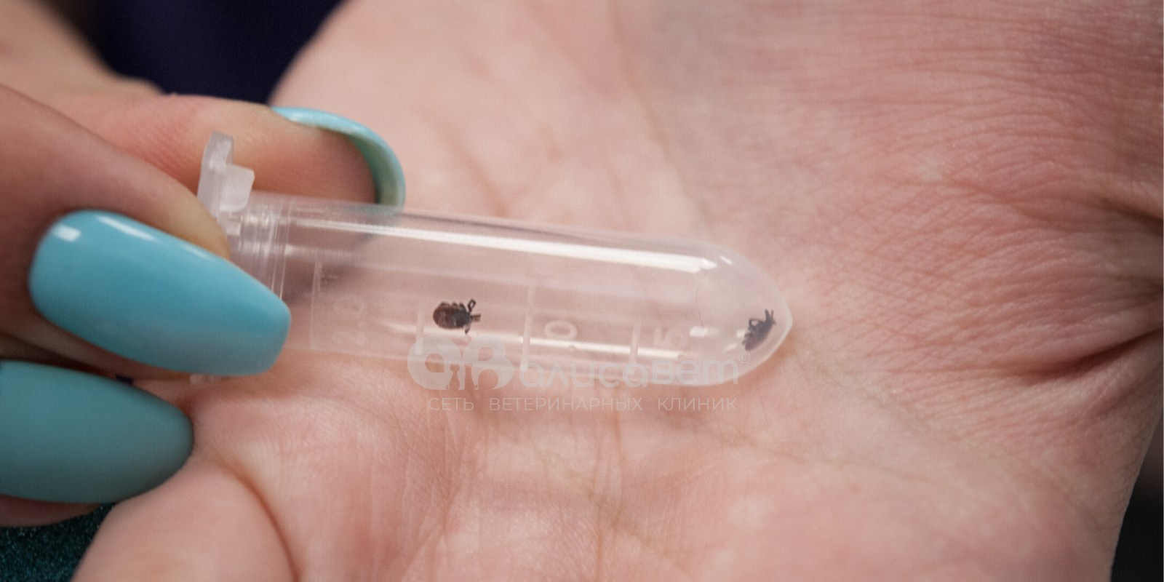](https://alisavet.ru/wp-content/uploads/2020/03/s-sobaki-snyali-kleshcha-chto-delat-dalshe.jpg)

Пойманных клещей нужно обязательно уничтожить

Иногда владельцы хотят сдать пойманного клеща в лабораторию и понять, есть ли в нём возбудитель пироплазмоза или нет. Конечно, можно сдать клеща на анализ и узнать результат. Однако это нецелесообразно. Нет никакой гарантии, что вашего питомца укусил только этот один пойманный паразит. Пока вы его выкручивали, например, с внутренней стороны уха, другой клещ мог незаметно покинуть место застолья с области живота или паха, заразив вашу собаку.

**Напоследок**

Уважаемый владелец хвостатого друга, помните, что вовремя проведённая диагностика и комплексное лечение приводят к полному выздоровлению любимого питомца! А значит, более тщательно следите за своим любимцем и замечайте любые «первые звоночки» пироплазмоза. Ведь теперь вы хорошо знаете, что такое бабезиоз у собак (пироплазмоз), кто его переносит, как проводится диагностика, зачем нужно применять профилактические средства и как удалять клеща с собаки.